МИНОБРНАУКИ РОССИИ
Санкт-Петербургский государственный
электротехнический университет
«ЛЭТИ» им. В.И. Ульянова (Ленина)
Кафедра МО ЭВМ

отчет
по лабораторной работе №1
по дисциплине «Базы данных»
Тема: Проектирование ER модели и структуры БД по текстовому
описанию предметной области

Студент гр. 9383 |  | Гладких А.А.
Преподаватель |  | Заславский М.М.

Санкт-Петербург
2021
Цель работы.
Изучить основные правила проектирования ER-моделей и структуры баз данных. Спроектировать собственную ER-модель, построить на базе этой модели структуру БД.

Задание.
Пусть требуется создать программную систему, предназначенную для администратора гостиницы. Такая система должна обеспечивать хранение сведений об имеющихся в гостинице номерах, о проживающих в гостинице клиентах и о служащих, убирающих в номерах. Пусть количество номеров в гостинице известно, и имеются номера трех типов: одноместный, двухместный и трехместный, отличающиеся стоимостью проживания в сутки. В каждом номере есть телефон. О каждом проживающем должна храниться следующая информация: номер паспорта, фамилия, имя, отчество, город, из которого он прибыл, дата поселения в гостинице, выделенный гостиничный номер. О служащих гостиницы должна храниться информация следующего содержания: фамилия, имя , отчество, где (этаж) и когда (день недели) он убирает. Служащий гостиницы убирает все номера на одном этаже в определенные дни недели, при этом в разные дни он может убирать разные этажи.

Ход работы.
В ходе анализа текста задания для проектирования ER-модели были выделены следующие сущности:
- Клиент
- Гостиничный номер
- Этаж
- Тип номера
- Работник
Между сущностями были выделены следующие связи:
- Клиент — Гостиничный номер, 0...N к 1 — в одном номере может проживать от 0 до N клиентов, но при этом каждый клиент в один моменте времени живет лишь в одном номере.
- Гостиничный номер — Тип номера, 0...N к 1 — у одного номера только один тип, но при этом в гостинице может не быть номеров с заданным типом.
- Гостиничный номер — Этаж, номер находится в зависимости от этажа, так как номер не может существовать в отдельности от этажа.
- Этаж — Работник, 1...N к 0...N – один работник убирает от 1 до N этажей, но при этом может возникать ситуация, когда работников на все этажи не хватает, отчего они остаются неубранными.

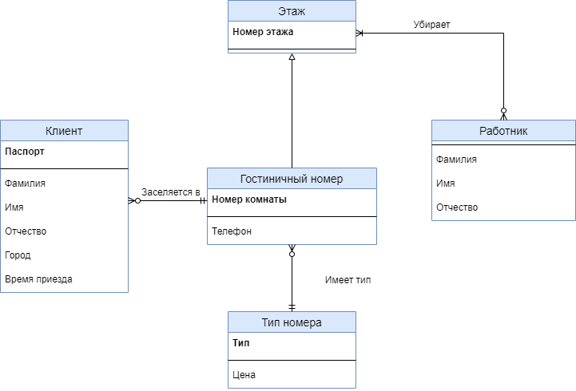Рисунок 1 - Иллюстрация полученной ER-диаграммы
При раскрытии связей мы получили структуру базы данных, представленную на рисунке 2.
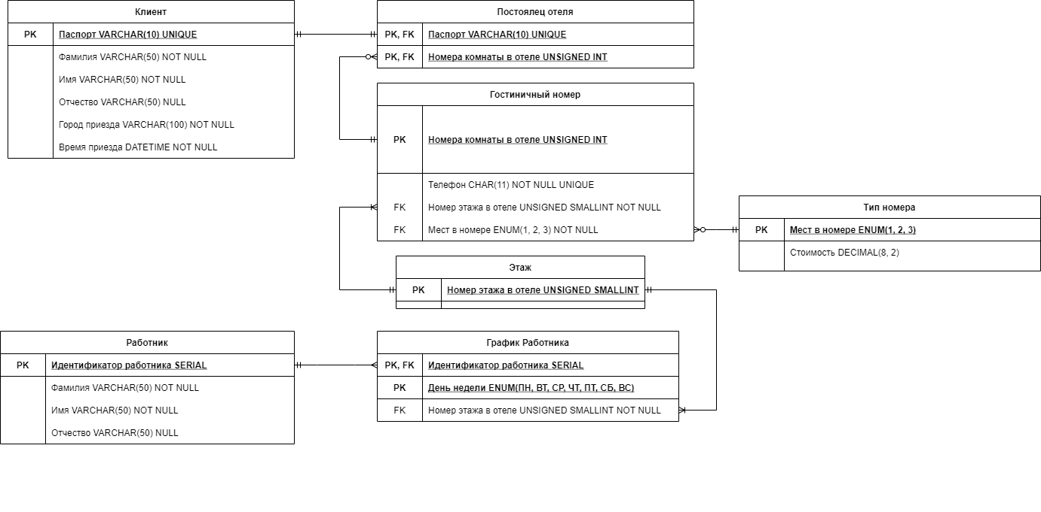Рисунок 2 - Иллюстрация полученной структуры базы данных
Доказательство НФБК.
База данных в
- Первой нормальной форме, так как:
  - В каждой ячейке всех таблиц лежит атомарное значение
  - В столбцах хранятся данные одного типа
  - Отсутствуют массивы и списки
- Второй нормальной форме, так как:
  - Таблицы находятся в первой нормальной форме
  - Каждая таблица имеет ключ
  - Все не ключевые столбцы зависят от полного ключа, если он составной. Если из любой таблицы с составным ключом убрать один из ключей, то нельзя будет однозначно определить не ключевые столбцы данной таблицы.
- Третьей нормальной форме, так как:
  - Таблицы находятся во второй нормальной форме
  - Во всех таблицах каждый не ключевой атрибут не транзитивно зависит от первичного ключа
- Нормальной форме Бойса-Кодда, так как:
  - Таблицы находятся в третьей нормальной форме
  - Ключевые атрибуты составного ключа не зависят от не ключевых атрибутов.

Выводы.
Были изучены основные правила проектирования ER-моделей и структуры баз данных. Была спроектирована собственная ER-модель для администрирования гостиницы, на основе которой была построена структура БД. Полученная БД была нормализована до нормальной формы Бойса-Кодда.
ПРИЛОЖЕНИЕ А
ССЫЛКА НА PULL REQUEST
https://github.com/moevm/sql-2021-9383/pull/6

